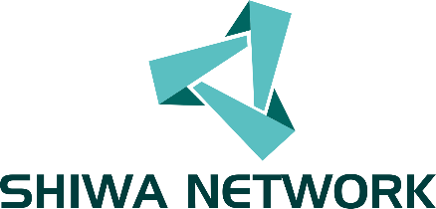

Согласно списку рассылки

**ОБЩЕСТВО С ОГРАНИЧЕННОЙ ОТВЕТСТВЕННОСТЬЮ**

**«ШИВА НЕТВОРК»**

**(SHIWA NETWORK» LLC)**

Земляной Вал ул, д.50А, стр.2,

пом.1/13. Москва, 109028

**Тел.:** +7 (911) 116 02 49

**E-mail:** shiwanetwork@gmail.com

**ОГРН:** 1237700849187

**ИНН/КПП:** 9709102866/770901001

Исх. от 04.02.2025 № 2025/001

На №_______ от _______________

Повышение точности синхронизации времени в ваших системах: исследование потребностей и индивидуальные решения

Уважаемые коллеги,

Наша компания – разработчик высокоточных систем синхронизации времени, обеспечивающих надежную и точную синхронизацию времени для критически важных инфраструктур, таких как: операторов связи, транспортные сети, энергетический сектор, добывающий сектор, системы учета, авиацию и другие отрасли.

Мы предлагаем широкий спектр решений, включающий в себя:

* серверы времени NTP/PTP (Network Time Protocol/Precision Time Protocol);
* приемники времени ГНСС (Глобальные навигационные спутниковые системы);
* приёмники времени ИФРНС (импульсно-фазовая радионавигационная система);
* приемники времени СДВ (Сверхдлинные волны).

Нестабильная синхронизация времени может приводить к серьезным последствиям в различных сферах:

* у операторов связи: сбои в работе сети, потеря данных, проблемы с биллингом;
* в транспортных сетях (железнодорожных, авиационных): ошибки в управлении движением, повышение риска аварий;
* в энергетическом секторе: проблемы с синхронизацией устройств защиты и автоматики, перебои в электроснабжении;
* в добывающем секторе: снижение эффективности процессов, неточности в учете добычи.
* в системах учета (финансовых транзакций): нарушения законодательства, ошибки в отчетности;
* в авиации: сбои в навигационных системах.

Наши решения обеспечивают надёжную и точную синхронизацию, соответствующую самым строгим требованиям к производительности и отказоустойчивости, позволяя избежать этих рисков и обеспечить бесперебойную и эффективную работу ваших критически важных систем.

В рамках исследования рынка мы заинтересованы в оценке текущей потребности в высокоточных системах синхронизации времени и выявлении перспективных направлений для развития нашей продукции с учётом специфических требований различных отраслей.

В связи с этим мы просим вас ознакомиться с брошюрой, прилагаемой к данному письму, в которой представлена подробная информация о наших решениях.

Мы также будем благодарны за ваши отзывы и предложения относительно:

* требований к точности и надежности синхронизации в ваших системах;
* функциональности, которую вы хотели бы видеть в наших продуктах, с учетом специфики вашей отрасли;
* возможности разработки индивидуальных решений, адаптированных под ваши уникальные потребности, включая интеграцию с существующей инфраструктурой.

Мы готовы рассмотреть ваши индивидуальные требования и разработать специализированные изделия, соответствующие вашим задачам.

Наша команда имеет многолетний положительный опыт в этой отросли и состоит из сотрудников, много лет проработавших в таких компаниях как ООО "Навигация-Сервис", АО "Российский институт радионавигации и времени" и АО "Северо-Западный региональный центр Концерна ВКО "Алмаз-Антей" -Обуховский завод".

Пожалуйста, направляйте свои вопросы, отзывы и предложения по электронной почте: [shiwanetwork@gmail.com](mailto:shiwanetwork@gmail.com)

или свяжитесь с нами по телефону: +7 (911) 116 02 49.

Благодарим за ваше внимание и надеемся на плодотворное сотрудничество.

Приложение: Брошюра с продукцией SHIWA NETWORK.

С уважением,

Генеральный директор Миронов В.О. 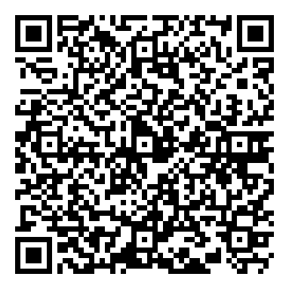

*Исполнитель:*

*Вячеслав Олегович Миронов*

***Тел.:*** *+7 (911) 116 02 49*

***e-mail:*** *shiwanetwork@gmail.com*